

**Projet fin d’année**

**Gestion d’organisation des événements**

**Ingénierie Informatique et Réseaux**



**Réalisé par :**

Ihssane Botazit – Nadia Ajmaoui – Amina Belkiyal

Mohamed ouaziz – AIT SIMH Nizar – QUAZBARI Yahya

**Encadré par :**

Mme Hajar Lazar

***Dédicace***

*En premier lieu, nous exprimons notre profonde gratitude envers le Dieu tout-puissant et miséricordieux, source de la force, de l'intelligence et de la patience qui ont guidé notre parcours jusqu'à l'accomplissement de ce travail.*

***À nos chers parents***

*Aucune dédicace ne pourrait véritablement rendre hommage à la grandeur de notre respect et de notre amour éternel envers vous.*

*Vos innombrables sacrifices en faveur de notre éducation et de notre bien-être ne sont pas passés inaperçus, et nous vous remercions sincèrement pour tout le soutien et l'amour inconditionnels que vous nous avez prodigués.*

*Puissent ces modestes réalisations être un témoignage de notre reconnaissance envers vous, et que la bénédiction divine accompagne toujours vos vies. Que Dieu, dans Sa miséricorde, vous accorde santé, bonheur et longévité, et que jamais nous ne vous décevions.*

# Remerciements

*Nous souhaitons exprimer nos sincères gratitudes pour l'opportunité de réaliser le projet de fin d'année au sein de l’école marocaine des sciences de l’ingénieur.*

*Nous remercions* *chaleureusement notre professeur,* ***Mme Hajar Lazar,*** *pour son encadrement et ses précieux conseils qui ont contribué à notre développement professionnel.*

*Nous sommes reconnaissants* *envers toute l'équipe pour leur collaboration, leur partage de connaissances et leur ambiance de travail stimulante.*

*Ce projet nous a permis de mettre en pratique nos compétences acquises et a renforcé notre passion pour ce domaine.*

*Nous sommes reconnaissants envers tous ceux qui ont contribué à rendre cette expérience enrichissante et nous ont aidé à grandir professionnellement.*

# Résumé

Le présent document, est un bilan synthétique du projet du fin d’année de notre cursus en

Ingénierie Informatique et réseau au sein de l’école marocaine des sciences de l’ingénieur EMSI. Le projet s’appuie sur la réalisation d’une application web et mobile de gestion des évènements offrant une plateforme intégrée pour les organisateurs d'événements et les responsables de la prise de décision.

Pour bien mener à bien notre projet, nous avons judicieusement sélectionné un ensemble de technologies pour créer une application complète et performante. Le cœur de notre système repose sur un backend élaboré avec Spring, assurant robustesse et fiabilité. Du côté du frontend web, nous avons opté pour React, offrant une interface conviviale et réactive pour une expérience utilisateur optimale. La gestion intelligente de la base de données est assurée par MySQL, avec une conception réalisée grâce à PowerAMC.

En ce qui concerne l'application mobile, notre choix s'est porté sur React Native, une décision stratégique qui garantit une expérience utilisateur homogène sur diverses plateformes, simplifiant ainsi le développement et la maintenance.

La coordination efficace au sein de l'équipe et la gestion transparente du projet ont été rendues possibles grâce à l'utilisation de Trello. Cette plateforme a facilité la planification, le suivi des tâches et la communication, contribuant ainsi à la réussite globale de notre projet.

Dans son ensemble, notre solution représente une synergie harmonieuse de technologies diverses, offrant une gestion optimisée des événements au sein de l'école. L'intégration réfléchie de ces outils a permis de créer une application fluide, efficace et parfaitement adaptée aux besoins de notre utilisateur.

***Abstract***

The present document is a concise summary of the end-of-year project for our Computer Engineering and Network program at the Moroccan School of Engineering Sciences (EMSI). The project revolves around the development of a web and mobile application for event management, providing an integrated platform for event organizers and decision-makers.

To successfully carry out our project, we carefully selected a set of technologies to create a comprehensive and high-performance application. The core of our system is built on a backend developed with Spring, ensuring robustness and reliability. On the web frontend, we chose React, providing a user-friendly and responsive interface for an optimal user experience. Intelligent database management is ensured by MySQL, with design facilitated through PowerAMC.

Regarding the mobile application, we strategically opted for React Native, a decision that ensures a consistent user experience across various platforms, simplifying development and maintenance.

Effective team coordination and transparent project management were made possible through the use of Trello. This platform facilitated planning, task tracking, and communication, contributing to the overall success of our project.

As a whole, our solution represents a harmonious synergy of diverse technologies, offering optimized event management within the school. The thoughtful integration of these tools has resulted in a seamless, efficient application perfectly tailored to the needs of our users.

**Table de matières**

Dédicace ………………………………………………………………………………………………………………………………2

Remerciements 3

Résumé 4

Abstract…………………………………………………………………………………………………………………………………5

Table des matières……………………………………………………………………………………………………………..…7

Liste des figures………………………………………………………………………………………………………………….…8

Introduction générale……………………………………………………………………………………………………..….…9

**Chapitre 1 : Contexte du projet**…………………………….……………………………………………………………10

Introduction……………………………………………………………………………………………………………………….11

I. Présentation de l’organisme d’accueil 11

II. Présentation du projet 12

1. Contexte 12

2. Problematique………….………………………………………………………………………………………………..12

3. Solutions proposees 12

III. Méthodologie de travail 12

1. Définition d’approche Agile 13

1.1. Définition 13

1.2. Caractéristiques : 13

2. Définition de méthodes SCRUM 13

2.1. Définition 13

2.2. Caractéristiques 14

2.3. Organisation 14

3. Gestion de projet………………………………………………………………………………………………………..15

3.1. Tableau Kanban…………………………………………………………………………………………………..15

4. Planification de projet…………………………………………………………………………………………………17

5. Conclusion………………………………………………………………………………………………………………….17

**Chapitre 2: Analyse et conception**……………………………………………………………………….……………18

Introduction……………………………………………………………………………………………………………………….19

I. Langage de modelisation UML 19

1.Diagrammes……………………………………………………………………………………………………………………19

1.1. Présentation des diagrammes utilises……………………………………………………………….…19

1.2. Identification des principaux acteurs…………………………………………………………………19

1.3. Diagramme de cas d'utilisation …………………………………………………………………………20

1.4. Diagramme de classe ……………………………………………………………………………………….21

2.Conclusion……………………………………………………………………………………………………………………21

**Chapitre 3 : Technologies et outils techniques**…………………………………………………………………22

Introduction………………………………………………………………………………………………………………………23

I. Technologies utilise……………………………………………………………………………………………………….23

II. Outils de base de donnees……………………………………………………………………………………………24

III. Outils de conception……………………………………………………………………………………………………24

IV. Environnement de travail…………………………………………………………………………………………….25

V. Conclusion…………………………………………………………………………………………………………………….25

**Chapitre 4: Implémentation et mise en œuvre**…………………………………………………………………26

Introduction……………………………………………………………………………………………………………………….27

I. Interfaces graphiques…………………………………………………………………………………………………….27

1.Espace authentification………………………………………………………………………………………….27

2.Espace inscription…………………………………………………………………………………………………27

3.Tableau de bord…………………………………………………………………………………………………….28

4.Gestion utilisateurs………………………………………………………………………………………………28

5.Gestion demandes……………………………………………………………………………………………….30

Conclusion………………………………………………………………………………………………………………………….32

**Liste des figures**

Figure 1-Tableau Kanban……………………………………………………15

Figure 2-Diagramme de Gantt………………………………………………17

Figure 3- Diagramme cas d’utilisation………………………………………20

Figure 4- Diagramme de classe………………………………………………21

Figure 5 - Espace authentification……………………………………………27

Figure 6 - Espace inscription…………………………………………………27

Figure 7 – Tableau de bord…………………………………………………..28

Figure 8- gestion utilisateurs…………………………………………………28

Figure 9 – Ajouter utilisateur………………………………………………..29

Figure 10 – Modifier utilisateur……………………………………………..29

Figure 11 – Demandes en attentes…………………………………………..30

Figure 12 – Details d’une demande…………………………………………30

Figure 13 – Rejet d’une demande……………………………………………31

Figure 14 – Historique de toutes les demandes………………………………31

Figure 15 – Détail d’une demande a partir de l’historique…………………...32

***Introduction générale***

La planification et l'organisation d'événements constituent un défi majeur pour de nombreuses institutions, avec divers paramètres à prendre en compte tels que la disponibilité des espaces, la disponibilité des intervenants, les contraintes temporelles et les conflits d'horaires. La réalisation manuelle de ces tâches peut être fastidieuse, sujette aux erreurs et consommatrice de temps. C'est pourquoi la conception et le développement d'une application dédiée à la gestion des calendriers d'événements deviennent essentiels pour simplifier et rationaliser ce processus.

L'objectif principal de notre projet de gestion des calendriers d'événements était de développer une application web efficace et automatisée permettant de simplifier et de rationaliser le processus de planification des événements au sein d'une institution.

Dans ce rapport, nous détaillerons les différentes étapes de développement de notre application de gestion des calendriers d'événements. Nous aborderons également les technologies, les outils et les bonnes pratiques utilisés pour mener à bien ce projet. De plus, nous discuterons des fonctionnalités clés de l'application et de leur importance pour améliorer l'efficacité et la précision de la planification des événements.

Ce rapport vise à fournir une vue d'ensemble complète du projet de gestion des calendriers d'événements, mettant en évidence les contributions de chaque membre de l'équipe et démontrant les avantages de l'application développée pour l'institution.

**Chapitre 1 :**

**Contexte du projet**

**Introduction :**

Dans ce chapitre, nous présentons une vue globale du projet en trois étapes. Tout d'abord, nous exposons l'organisme d'accueil, puis nous détaillons le projet, et enfin, nous définissons le processus de développement et de gestion du projet.

**I. Présentation de l’organisme d’accueil**

L'École Marocaine des Sciences de l'Ingénieur (EMSI) est une institution d'enseignement supérieur au Maroc qui se spécialise dans les domaines de l'ingénierie, de l'informatique et des sciences de l'ingénieur. Fondée en 1986, l'EMSI a établi une solide réputation en tant qu'école d'excellence et figure parmi les institutions les plus renommées du pays dans le domaine de la formation d'ingénieurs.

Les principales activités de l’EMSI sont :

• Fournir une formation d'enseignement supérieur dans le domaine de l'ingénierie, de l'informatique et des sciences de l’ingénieur ;

• Répondre aux besoins du marché de l'emploi et offrir aux étudiants une formation technique solide, combinée à des compétences transversales et à une sensibilisation à l’entrepreneuriat ;

• Met l'accent sur la recherche appliquée, l'innovation et le développement de projets, encourageant les étudiants à participer à des projets de recherche, à des compétitions techniques, à des clubs étudiants et à des événements scientifiques.

|  |  |
| --- | --- |
| **Statut juridique** | Société anonyme |
| **Date de création** | 1986 |
| **Adresse** | 5 Lot Bouizgaren, route de safi |
| **Téléphone** | (212) 244-22222 |
| **E-mail** | infromation@emsi.ma |
| **Site web** | www.emsi.ma |

***II. Présentation du projet***

1. ***Contexte général du projet***

Notre projet Gestion d'Organisation des Événements vise à créer une application web et mobile simplifiant l'organisation d'événements scolaires. Les étudiants peuvent soumettre des demandes, les managers les examinent pour les approuver ou les rejeter, le tout facilité par un système d'authentification et des tableaux de bord dédiés. L'objectif principal est d'optimiser la gestion des événements en favorisant une expérience utilisateur efficace au sein de l'école.

1. ***Problématique***

Comment garantir une gestion optimale des demandes d'événements dans l'école, en conciliant efficacité opérationnelle, sécurité des données, et une expérience utilisateur transparente sur les plateformes web et mobiles ?

1. ***Solutions proposes***

- Automatiser le traitement des demandes pour plus d'efficacité.

- Renforcer la sécurité des données pour plus de confidentialité.

- Rendre l'interface utilisateur simple et facile à utiliser.

- Ajouter des fonctionnalités d'analyse pour une meilleure gestion des ressources.

***III. Méthodologie de travail***

La mise en place de systèmes d’information est une activité de plus en plus complexe Les systèmes sont de plus en plus riches ,que ce soit en termes d’interfaces utilisateur, d’interconnexion entre les systèmes, ou même de traitement de l’information .Une autre source de complexité provient du fait la conception et la mise en place d’un système repose presque exclusivement sur les personnes, et sur leur capacité à collaborer les unes avec les autres .Lors des débuts de l’informatique ,les entreprises se sont naturellement tournées vers l’utilisation de méthodes prédictives qui ont fait ses preuves.

Cette démarche montre aujourd’hui ses limites, car elle n’est pas adaptée à l’évolutivité et à la complexité des marchés, des besoins et des techniques.

Ce en se basant sur ce constat, et pour une organisation adéquate de développement de projet et pour faciliter et accélérer la transformation de besoins des utilisateurs en un système logicielle, nous avons choisi l’approches AGILE, précisément la méthode SCRUM.

**1. Définition d’approche Agile**

**1.1. Définition**

Les méthodes agiles sont des méthodologies essentiellement dédiées à la gestion de projets informatiques. Elles reposent sur ces cycles de développement itératifs et adaptatifs en fonction des besoins évolutifs du client. Elles permettent notamment d’impliquer l’ensemble des collaborateurs ainsi que le client dans le développement du projet. Dans le contexte de projet, être agile c’est être capable de s’adapter au chargement. Que ce soient des changements de besoins, de priorités, des technologies, ou d’équipe projet.

**1.2. Caractéristiques :**

Les méthodes agiles se reconnaissent toutes les valeurs suivantes :

* L’équipe et la communication avant les outils et processus ;
* L’application avant la documentation ; o La collaboration avant la négociation ;
* L’acceptation du changement et la flexibilité avant la planification.

**2. Définition de méthodes SCRUM**

**2.1. Définition**

La méthode Scrum est une méthode agile, crée en 2002, dont le nom est un terme emprunté au rugby qui signifie « la mêlée ». Elle s’appuie sur le découpage des projets en itérations encore nommées « Sprint ». Un Sprint peut avoir une durée qui varie généralement entre deux semaines et un mois.

**2.2. Caractéristiques**

Comme toute méthode agile la méthode Scrum se caractérisent par :

* Itératif et incrémental ;
* Planifié sur des fonctionnalités, priorisées par importance métier ;
* Parallèle et concurrent ;
* Auto ajustable ;
* Managé par facilitation.

**2.3. Organisation**

La méthodologie SCRUM fait intervenir 3 rôles principaux qui sont :

* Product Owner : c’est lui qui va définir et prioriser la liste des fonctionnalités du produit et choisir la date et le contenu de chaque sprint.
* Scrum Master : véritable facilitateur sur le projet, il veille à ce que chacun puisse travailler au maximum de ses capacités en éliminant les obstacles et en protégeant l’équipe des perturbations extérieurs.
* Equipe : l’équipe s’organise elle-même et elle reste inchangée pendant toute la durée d’un sprint.

Dans notre projet, nous pouvons distinguer les rôles suivants :

* **Product Owner**: Mme Hajar Lazar
* **Scrum Master** : Yahya QUAZBARI
* **Développeurs** : Ihssane Botazit / Amina Belkiyal / Nadia Ajmaoui

Mohamed Ouaziz / Nizar AIT SIMH

1. **Gestion de projet**

**3.1. Tableau Kanban**

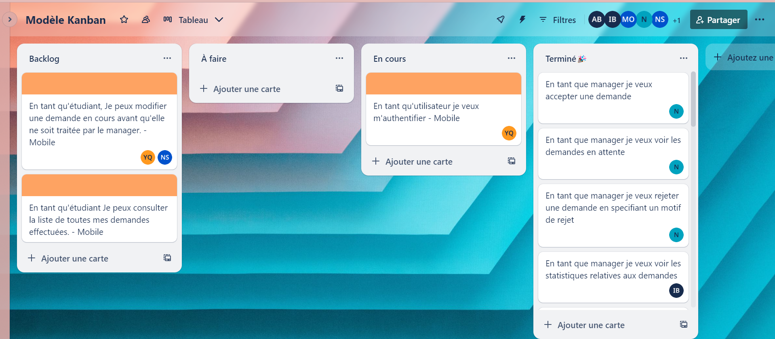

Figure 1 – Tableau Kanban

* **Description Tableau Kanban**

**Backend :**

|  |  |  |
| --- | --- | --- |
| **Tâches :** | **Statut** | **Assigne a** |
| **-Inscription Utilisateur**  **-Connexion Utilisateur**  **-Gestion Utilisateurs (CRUD) - Manager**  **-Refus de Demande - Manager** | **Terminé** | **Mohamed Ouaziz** |

**Backend :**

|  |  |  |
| --- | --- | --- |
| **Tâches** | **Statut** | **Assigné a** |
| **-Liste Demandes - Manager**  **-Acceptation Demande - Manager**  **- Soumission Demande - Étudiant** | **Terminé** | **Amina Belkiyal** |

**Frontend :**

|  |  |  |
| --- | --- | --- |
| **Tâches** | **Statut** | **Assigné a** |
| **- Accepter Demande - Manager**  **- Demandes en Attente - Manager**  **- Rejeter Demande - Manager** | **Terminé** | **Nadia Ajmaoui** |
| **Statistiques demandes-Manager**  **Gestion utilisateurs(crud)-Manager**  **Inscription/Authentification/déconnexion-Manager**  **Consulter demandes - étudiant** | **Terminé** | **Ihssane Botazit** |

**4. Planification du projet**

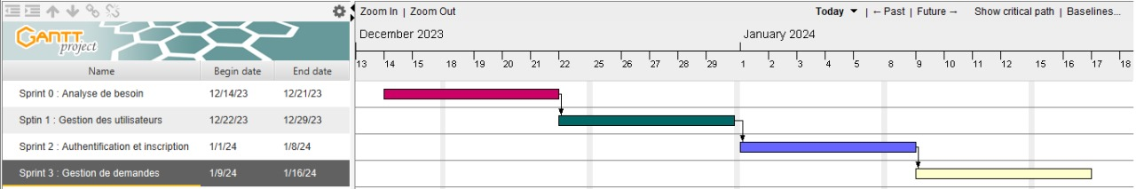 Planification du projet La planification est parmi les phases d’avant-projet les plus importantes. Elle consiste à prévoir la chronologie des hases et estimer leurs délais respectifs. Nous avons utilisé un diagramme de GANTT pour modéliser et planifier le déroulement de notre projet. Cet outil nous a permis de visualiser les étapes du projet, de suivre leur progression, et de représenter graphiquement les tâches, leur durée, et leur séquence.

Figure 3- Diagramme de Gantt

**5. Conclusion**

La gestion du temps et la bonne répartition des taches de ce projet, nous a permis de réaliser notre projet dans le délai fixé qui est un élément important à respecter dans la réalisation de n’importe quel projet. Ainsi nous pouvons donc entamer la prochaine étape qui consiste à présenter le sprint 0 qui contient la conception générale de notre projet.

**Chapitre 2 :**

**Analyse et conception**

**Introduction**

Ce chapitre permet d'analyser et concevoir les fonctionnalités de l'application système que nous voulons réaliser en utilisant les diagrammes du langage de modélisation UML. Ces diagrammes décrivent les différentes fonctionnalités offertes par l'application qui répondent aux besoins des utilisateurs.

**I. Langage de modélisation UML**

**1. Diagrammes :**

**1.1. Présentation des diagrammes utilisés :**

**▪ Diagramme de cas d’utilisation :**

Les diagrammes de cas d'utilisation sont des diagrammes UML utilisés pour une représentation du comportement fonctionnel d'un système logiciel. Ils sont utiles pour des présentations auprès de la direction ou des acteurs d'un projet, mais pour le développement, les cas d'utilisation sont plus appropriés. En effet, un cas d'utilisation représente une unité discrète d'interaction entre un utilisateur et un système .

**▪ Diagramme de classe :**

Le diagramme de classes est un schéma utilisé en génie logiciel pour présenter les classes et les interfaces des systèmes ainsi que leurs relations. Ce diagramme fait partie de la partie statique d'UML, ne s'intéressant pas aux aspects temporels et dynamiques. Il fournit une vue globale d'un système en présentant ses classes, interfaces et collaborations, et les relations entre elles .

**1.2. Identification des principaux acteurs :**

Dans cette étape, nous dégageons les principaux acteurs intervenant dans l'exploitation de notre application.

**Étudiants Organisateurs :**

Soumettent des demandes d'événements via l'application.

Accèdent au tableau de bord organisateur pour créer, visualiser et gérer leurs demandes.

**Managers :**

Examinent et traitent les demandes soumises par les étudiants.

Accèdent au tableau de bord manager pour approuver ou rejeter les demandes

**1.3 Diagramme de cas d’utilisation général**

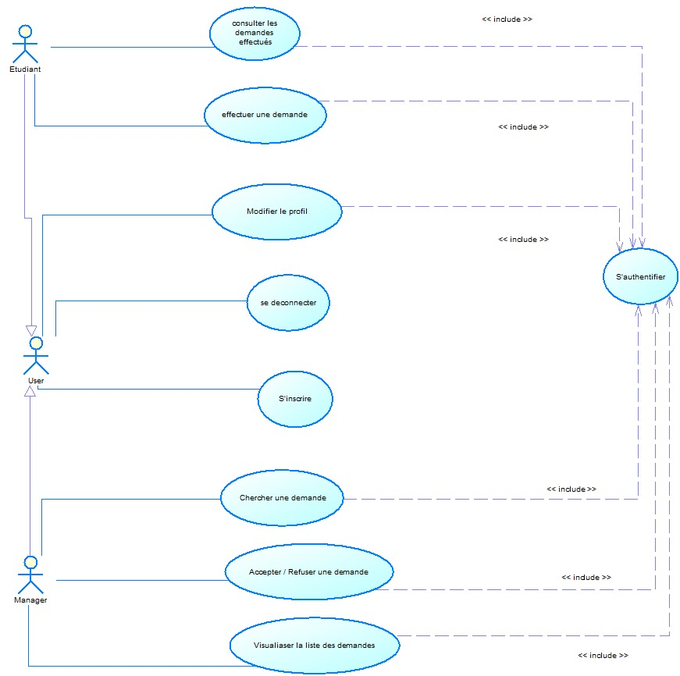 Les Diagrammes de cas d’utilisation sont de des diagrammes UML utilisés pour une représentation du comportement fonctionnel d’un système logiciel.

Figure 3- Diagramme cas d’utilisation

**1.4. Diagramme de classe**

Il représente les classes intervenantes dans le système. Le diagramme de classe est une représentation statique des éléments qui composent un système et de leurs relations. Chaque application qui va mettre en œuvre le système sera une instance des différentes classes qui le compose.

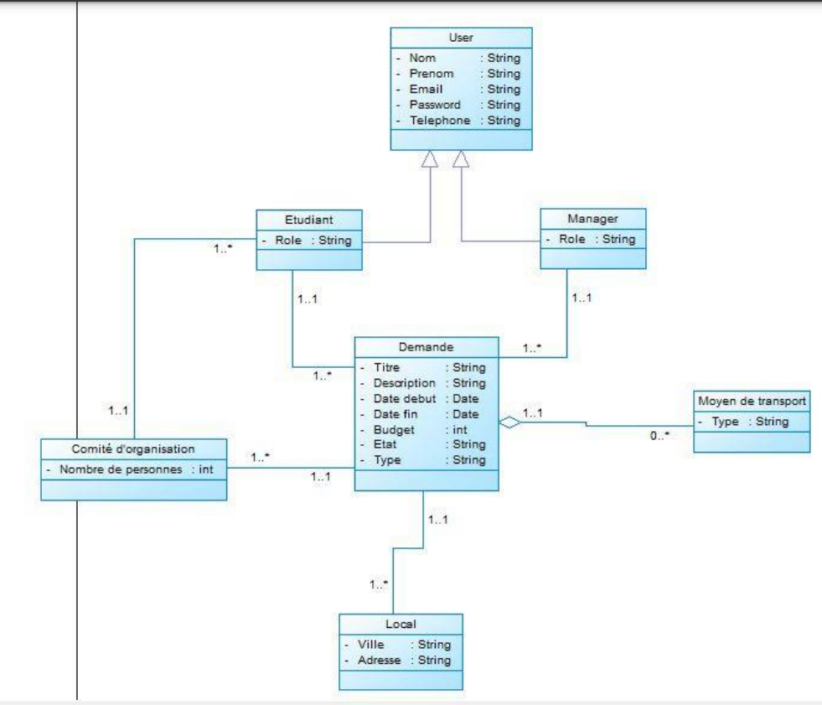

Figure 4 – Diagramme de classe

**2. Conclusion**

Ce chapitre nous a permis de bien définir les besoins et d’élaborer la conception générale de note projet. Cette conception élaborée nous a permis de bien modélisée notre projet et bien comprendre le fonctionnement de notre application web. L’implémentation de cette conception est celle qui nous a permis de mettre en œuvre notre application. Dans le chapitre suivant, nous présenterons les technologies et outils techniques utilisés pour réaliser cette application.

**Chapitre 3 :**

**TECHNOLOGIES ET OUTILS TECHNIQUES**

**Introduction**

Le choix des technologies pour chaque système varie en fonction du projet, tandis que la sécurité des informations dépend fortement de la sélection appropriée des technologies et des méthodes de stockage des données.

**I. Technologies utilisées**

**Spring Framework**

 Spring Framework est un Framework Java open-source qui simplifie le développement d'applications d'entreprise en fournissant une infrastructure complète reposant sur l'inversion de contrôle et l'injection de dépendances. Il est largement utilisé pour sa flexibilité, sa facilité d'utilisation et sa capacité à résoudre divers problèmes courants du développement logiciel.

**React**

 React est une bibliothèque JavaScript libre développée par Facebook depuis 2013. Le but principal de cette bibliothèque est de faciliter la création d'application web monopage, via la création de composants dépendant d'un état et générant une page (ou portion) HTML à chaque changement d'état

**React Native**

 React Native est un Framework open-source de développement d'applications mobiles qui permet de créer des applications multiplateformes en utilisant le langage de programmation JavaScript et en partageant une base de code pour iOS et Android.

**II. Outils de base de données**

**MySQL**

MySQL est un système de gestion de bases de données relationnelles (SGBDR). Il est distribué sous une double licence GPL et propriétaire. Il fait partie des logiciels de gestion de base de données les plus utilisés au monde, autant par le grand public (applications web principalement) que par des professionnels, en concurrence avec Oracle, PostgreSQL et Microsoft SQL Server.

**Postman**

 Postman est un outil de développement d'API qui simplifie la création, le test et la documentation d'API, facilitant ainsi la collaboration et l'automatisation des tests. Il permet également aux développeurs de partager facilement leurs collections d'API, favorisant ainsi la collaboration et l'interopérabilité au sein des équipes de développement.

**III. Outils de conception**

**PowerAMC**

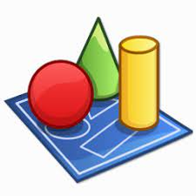 PowerAMC est un outil de modélisation de données et de conception de bases de données qui permet aux développeurs et aux architectes logiciels de créer visuellement des modèles conceptuels, logiques et physiques pour faciliter le développement et la gestion de bases de données dans le contexte du génie logiciel.

**IV. Environnement de travail**

**Visual Studio code**

 Visual Studio Code est un éditeur de code extensible développé par Microsoft pour Windows, Linux et macOS3. Les fonctionnalités incluent la prise en charge du débogage, la mise en évidence de la syntaxe, la complétion intelligente du code, les snippets, la refactorisation du code et Git intégré. Les utilisateurs peuvent modifier le thème, les raccourcis clavier, les préférences et installer des extensions qui ajoutent des fonctionnalités supplémentaires

**Spring Tool Suite**

 Spring Tool Suite (STS) est un environnement de développement intégré (IDE) basé sur Eclipse, spécialement conçu pour le développement d'applications basées sur le Framework Spring. Il offre des fonctionnalités telles que la navigation facilitée dans le code, la gestion des dépendances, la création rapide de projets Spring, et d'autres outils spécifiques au développement avec Spring, simplifiant ainsi le processus de création, de test et de déploiement d'applications Java basées sur ce Framework.

**V. Conclusion**

Après avoir décrit les différentes technologies qu’on a utilisées, le chapitre suivant sera consacré à la mise en œuvre de l’application.

**CHAPITRE 4 :**

**IMPLEMENTATION ET MISE EN ŒUVRE**

**Introduction**

Le présent chapitre va être consacré à la phase de réalisation en décrivant le fonctionnement de différents outils utilisé de l’application.

1. **Interfaces graphiques :**
2. **Espace authentification**

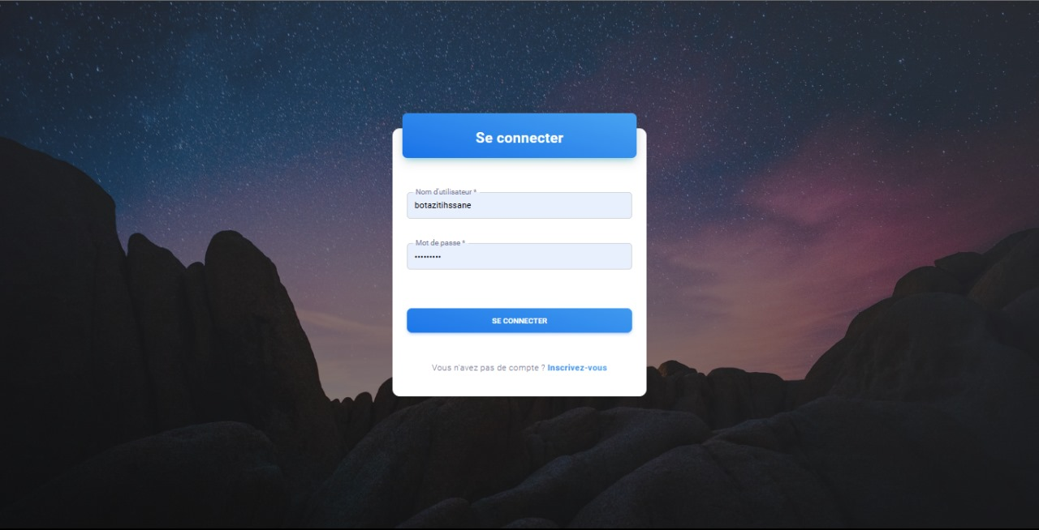 L’espace authentification permet aux utilisateurs de la plateforme de se connecter à leur espace selon leur rôle.

Figure 5 - espace authentification

1. **Espace inscription**

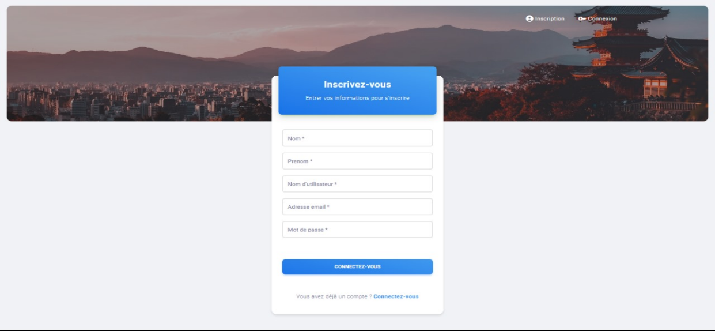L’espace inscription permet aux utilisateurs autorisés à s’inscrire de créer des comptes.

Figure 6 - espace inscription

1. **Tableau de bord**

La capture ci-dessous montre le tableau de bord avec l’état de l’ensemble des demandes

(Acceptés – rejetés ou en attentes)

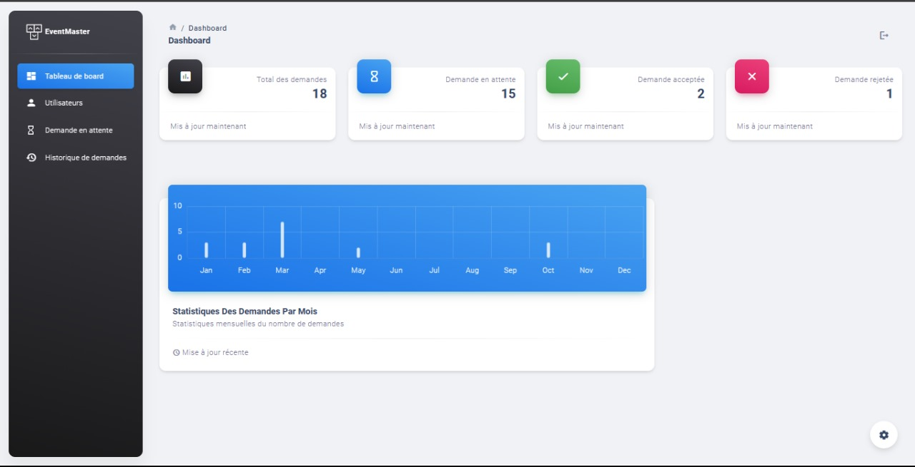

Figure 7 – tableau de bord

1. **Gestion utilisateurs**

Les captures ci-dessous affichent la liste des utilisateurs avec possibilité d’ajouter un utilisateur et de modifier ses informations.

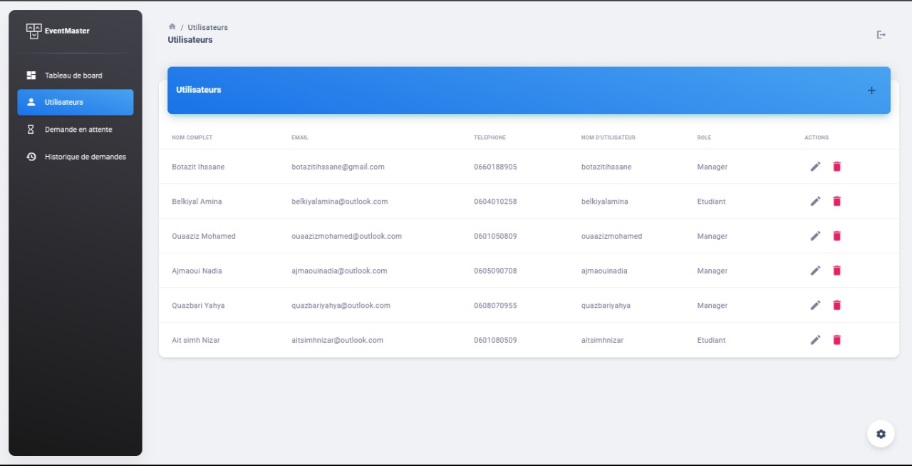

Figure 8- gestion utilisateurs

* **Ajouter utilisateur**

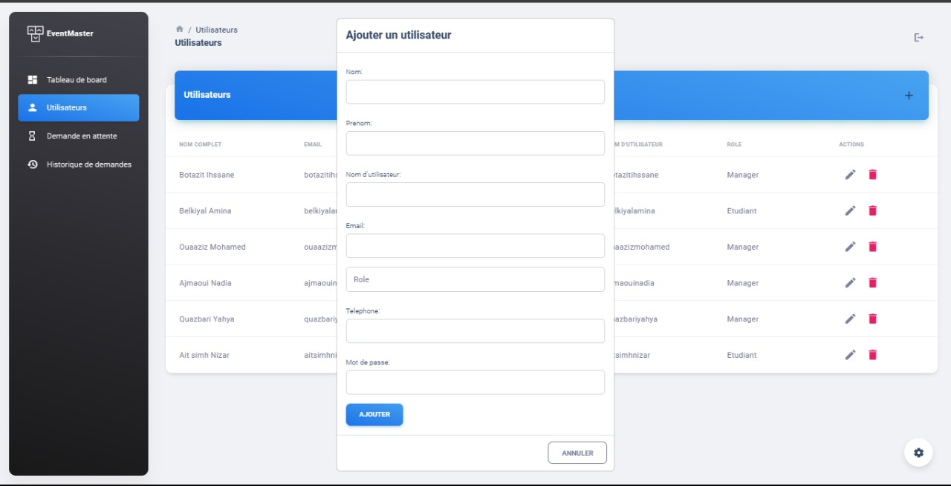 La capture ci-dessous montre l’affichage du formulaire pour pouvoir ajouter un utilisateur en remplissant les champs avec les informations personnels nécessaires

Figure 9 - Ajouter utilisateur

* **Modifier utilisateur**

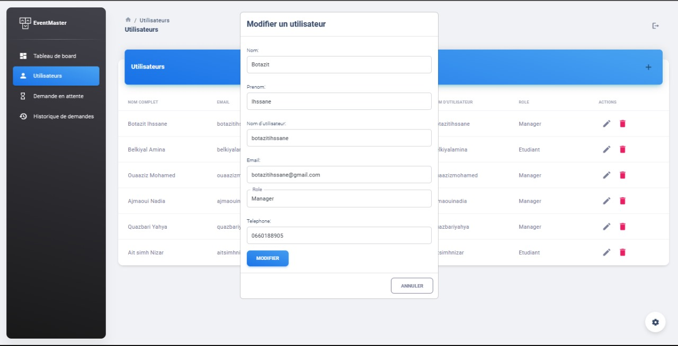La capture ci-dessous montre le cas de modification des informations d’unutilisateur en affichant un formulaire qui contient toutes les informations personnelles avec possibilité de continuer la modification en appuyant sur le bouton modifier ou d’annuler.

Figure 10 – Modifier utilisateur

1. **Gestion demandes**

* **Demandes en attentes**

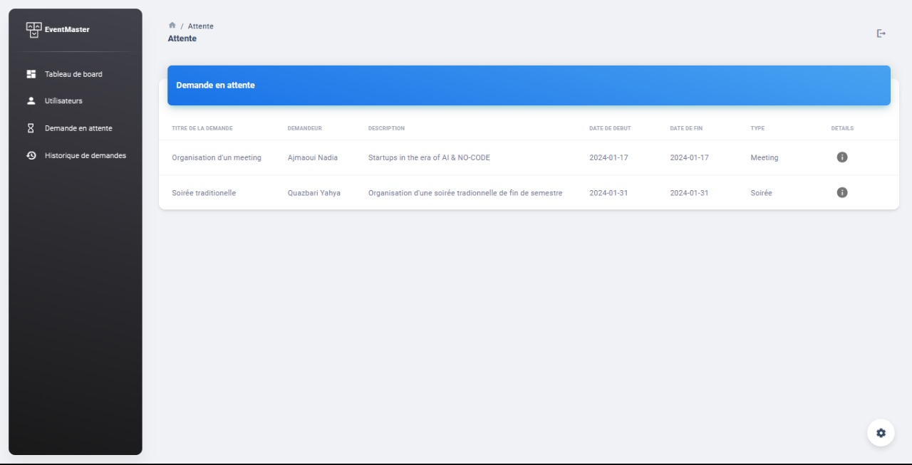 La capture ci-dessous montre l’ensemble des demandes en attentes avec le titre de ces dernières, les demandeurs, une brève description, sans oublier la date début et fin

Figure 11 – Demandes en attentes

* **Details d’une demande**

La capture ci-dessous montre les détails d’une demande, ces détails contient l’état de la demande, le titre, qui est le demandeur, la date début et fin et d’autre pour pouvoir par la suite l’accepter ou la rejeter.

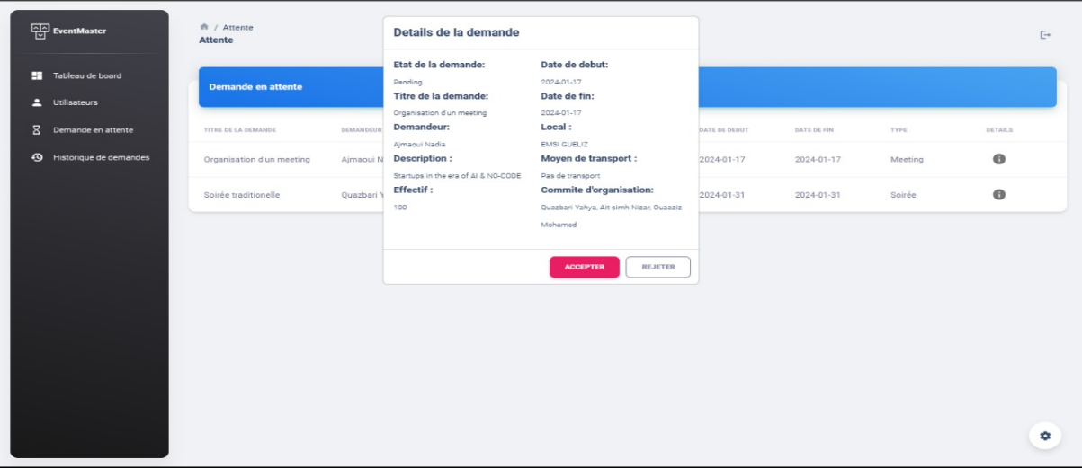

Figure 12 – Details d’une demande

* **Rejet d’une demande**

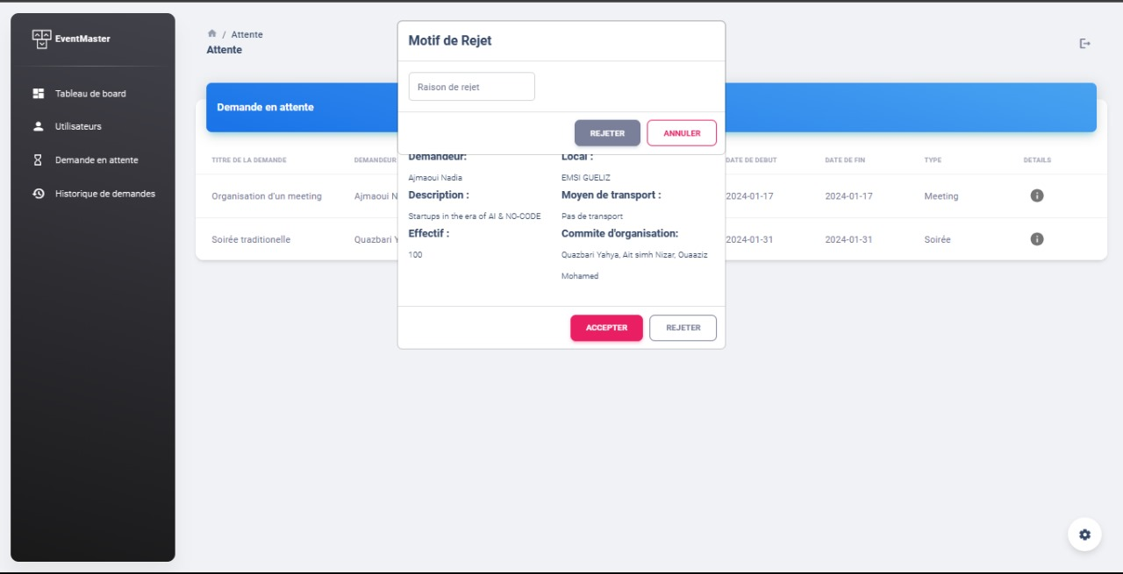La capture ci-dessous montre que ci on clique sur le bouton rejeter il s’affiche un motif de rejet pour justifier ce rejet a partir d’un commentaire

Figure 13- Rejet d’une demande

* **Historiques des demandes**

Cette capture montre l’historique de toutes les demandes avec leurs titres, les demandeurs, les dates et le type

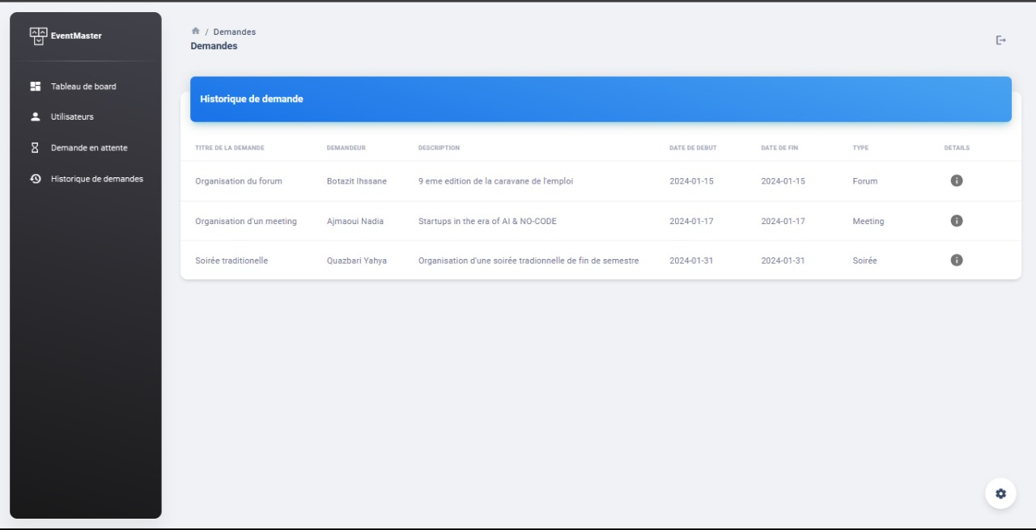 Figure 14 – Historique des demandes

* **Details des demandes a partir de l’historique**

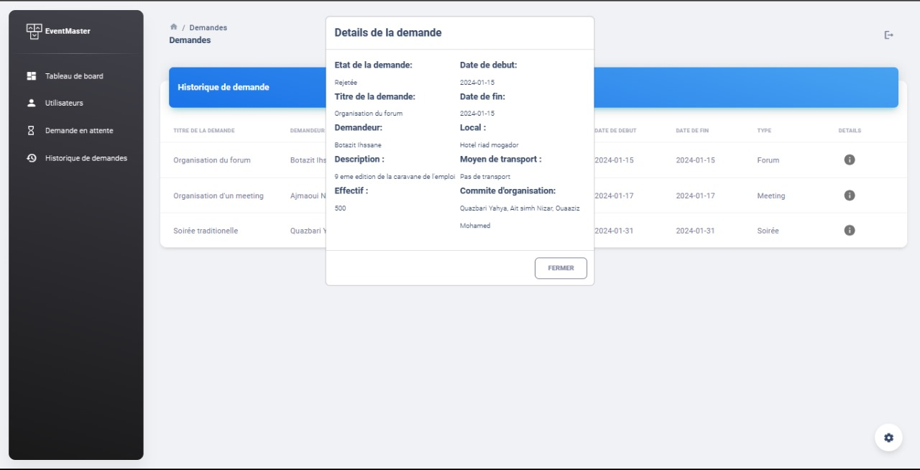Dans cette capture, il y a l’affichage des détails des demandes qu’on a dans l’historique.

Figure 15 – Details des demandes a partir de l’historique

**Conclusion**

Ce chapitre a été consacré à la réalisation de notre projet, où nous avons conjugué le développement de la partie backend de notre application avec son intégration, tout en rattachant la partie frontend.